**Arcoverde**

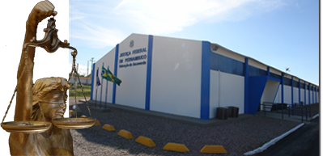

**28ª Vara Federal**

**Localização:**

**Endereço:** Rodovia BR Duzentos e Trinta e Dois, s/n - Km 258  
**CEP** 56.511-000

**Acesso:** BR-232  
**Localização:** distante 258 Km da capital **Telefone:** (87)3321-1300 – PABX

**Atendimento ao público:** 9:00 às 18:00

**Histórico Legislação**

**Jurisdição**

**Competência**

**Composição**

**Linha do tempo**

**Notícias (Imprensa?)**

**Galeria de Fotos (Imagens?):**